
รายงานการปฏิบัติรชการ
งานป้องกันปราบปราม
ประจำเดือน กุมภาพันธ์ 2568

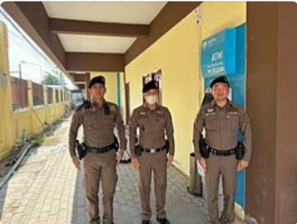

เมื่อวันที่ 27 ก.พ. 2568 เวลาประมาณ 10.18 น. ร.ต.อ.สิทธิชัย ทำอินแก้ว รอง สวป. สภ.หนองบัวเหนือ ร้อยเวร 20 พร้อมด้วยสายตรวจรถยนต์ ชป.1 ว.4 ว.10 ตรวจป้องกันเหตุตู้ ATM บริเวณในวิทยาลัยเทคนิคตาก (ชั่วคราว) เบื้องต้นไม่มีประชานชนมากดเงินจากตู้ โดยรอบไม่พบแก๊งเงินกู้นอกระบบแต่อย่างใด

รายงานการปฏิบัติรชการ
งานป้องกันปราบปราม
ประจำเดือน กุมภาพันธ์ 2568

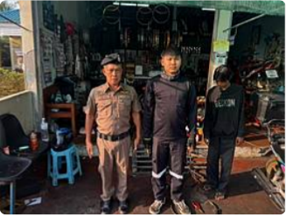

เมื่อวันที่ 26 ก.พ. 2568 เวลา 10:30 น. ร.ต.ท.ประสิทธิ์ เชื้อเชียง รอง สว.(ป.)สภ.หนองบัวเหนือ ร้อยเวร20 พร้อมด้วยสายตรวจรถยนต์ แตะสัมผัสกลุ่มเสี่ยงร้านซ่อมรถช่างแอ่ว เลขที่105หมู่ที่1 ต.หนองบัวเหนือ อ.เมือง จ.ตาก

รายงานการปฏิบัติรชการ
งานป้องกันปราบปราม
ประจำเดือน กุมภาพันธ์ 2568

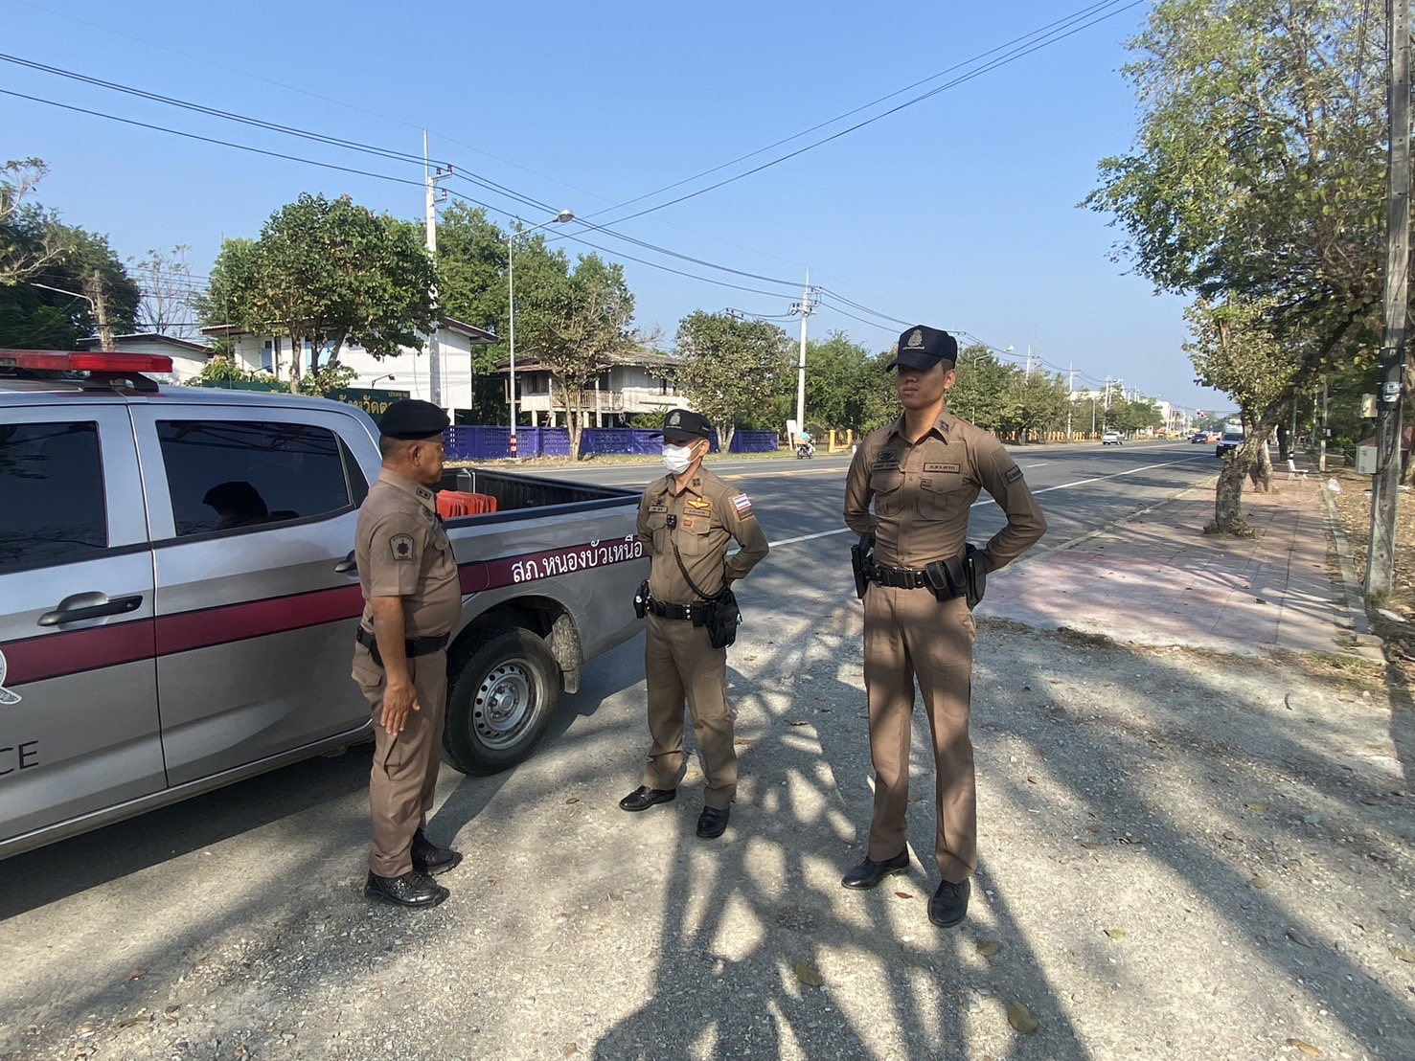

เมื่อวันที่ 8 ก.พ. 68 เวลา 07.50 น. ร.ต.ท.ประสิทธิ์ เชื้อเชียง รอง สว.(ป.)สภ.หนองบัวเหนือ ปฏิบัติหน้าที่ร้อยเวร20ได้อบรมปล่อยแถวเจ้าหน้าที่ตำรวจสายตรวจ บริเวณ หาดสายทราย ต.ป่ามะม่วง อ.เมืองตากฯ

รายงานการปฏิบัติรชการ
งานป้องกันปราบปราม
ประจำเดือน กุมภาพันธ์ 2568

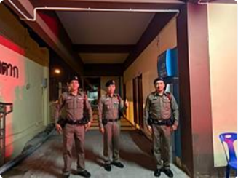

เมื่อวันที่ 24 ก.พ. 2568 เวลาประมาณ 21.25 น.ร.ต.อ.สิทธิชัย ทำอินแก้ว รอง สวป. สภ.หนองบัวเหนือ ร้อยเวร 20 พร้อมด้วยสายตรวจรถยนต์ ชป.1 ว.4 ว.10 ตรวจป้องกันเหตุตู้ ATM บริเวณในวิทยาลัยเทคนิคตาก (ชั่วคราว) เบื้องต้นไม่มีประชานชนมากดเงินจากตู้ โดยรอบไม่พบแก๊งเงินกู้นอกระบบแต่อย่างใด

รายงานการปฏิบัติรชการ
งานป้องกันปราบปราม
ประจำเดือน กุมภาพันธ์ 2568

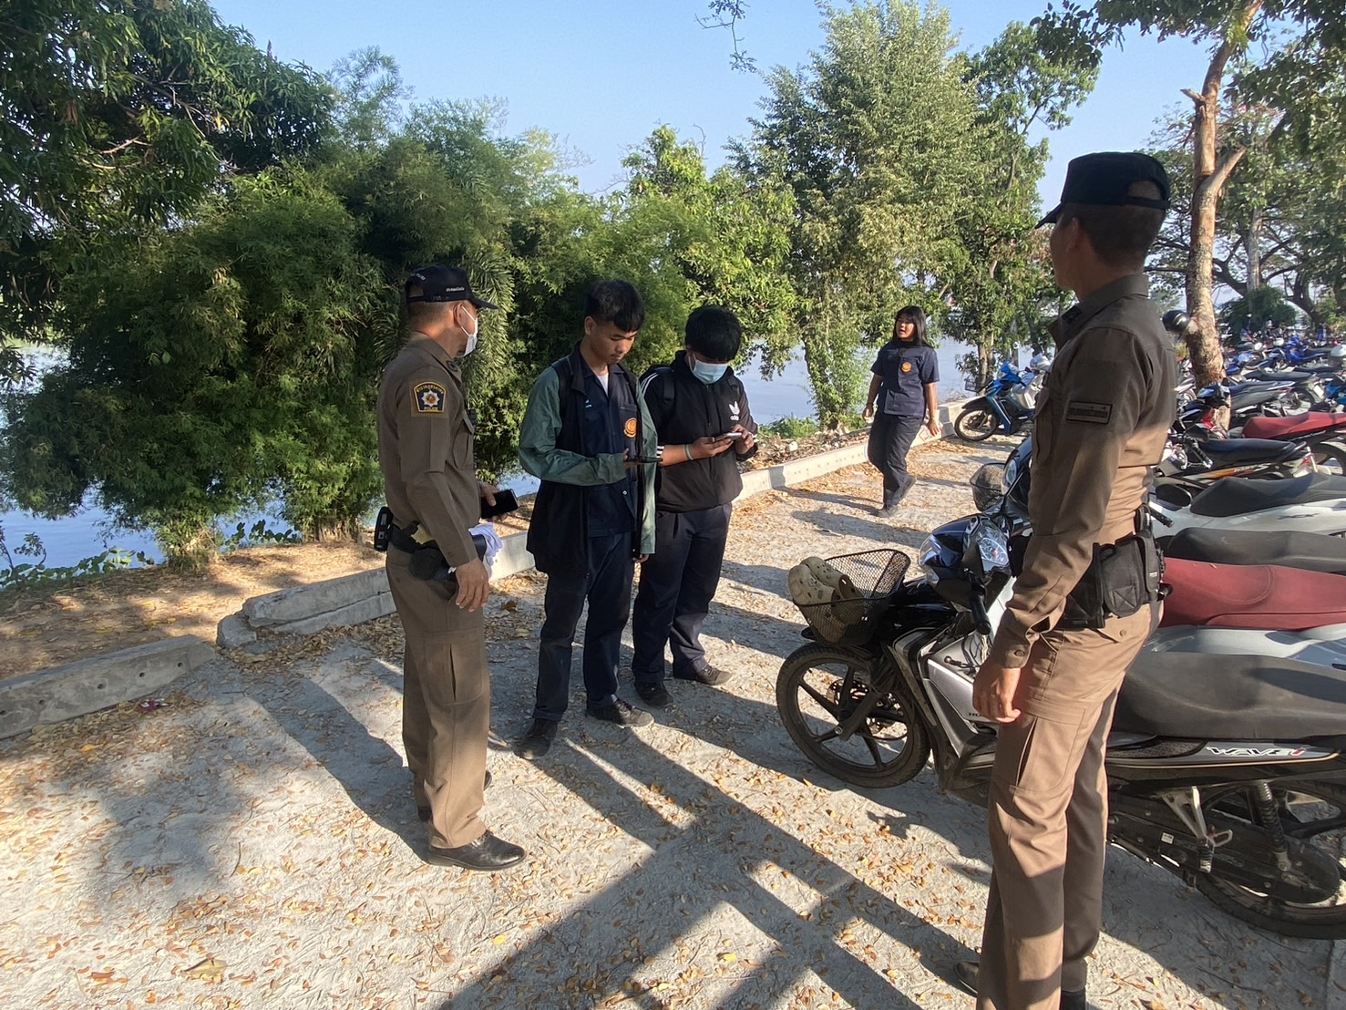

เมื่อวันที่ 8 ก.พ. 68 เวล 16.28 น. ร.ต.ท.ประสิทธิ์ เชื้อเชียง รอง สว.(ป.)สภ.หนองบัวเหนือ ร้อยวร 20 พร้อมสายตรวจรถยนต์ เข้าพบปะพูดคุยกับนักเรียนที่รวมกลุ่มกัน เพื่อป้องกันเหตุทะเลาะวิวาท

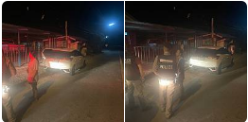
เมื่อวันที่ 18 ก.พ. 67 เวลา 22.50 น. ได้รับแจ้งจาก 191 ว่าทะเลาะวิวาทลูกกับเเม่เลี้ยง (ถึงที่เกิดเหตุเวลา:23.00น.) ร.ต.อ.สิทธิชัย ทำอินแก้ว รอง สว(ป.).สภ.หนองบัวเหนือ ปฏิบัติหน้าที่ร้อยเวร 20 พร้อมสายตรวจรถยนต์ ชป.1 ได้ ว.4 ตรวจสอบที่เกิดเหตุ เป็นเรื่องภายในครอบครัว ร้อยเวร20 ได้ว่ากล่าวตักเตือนและได้ให้เเยกย้ายกันไป

